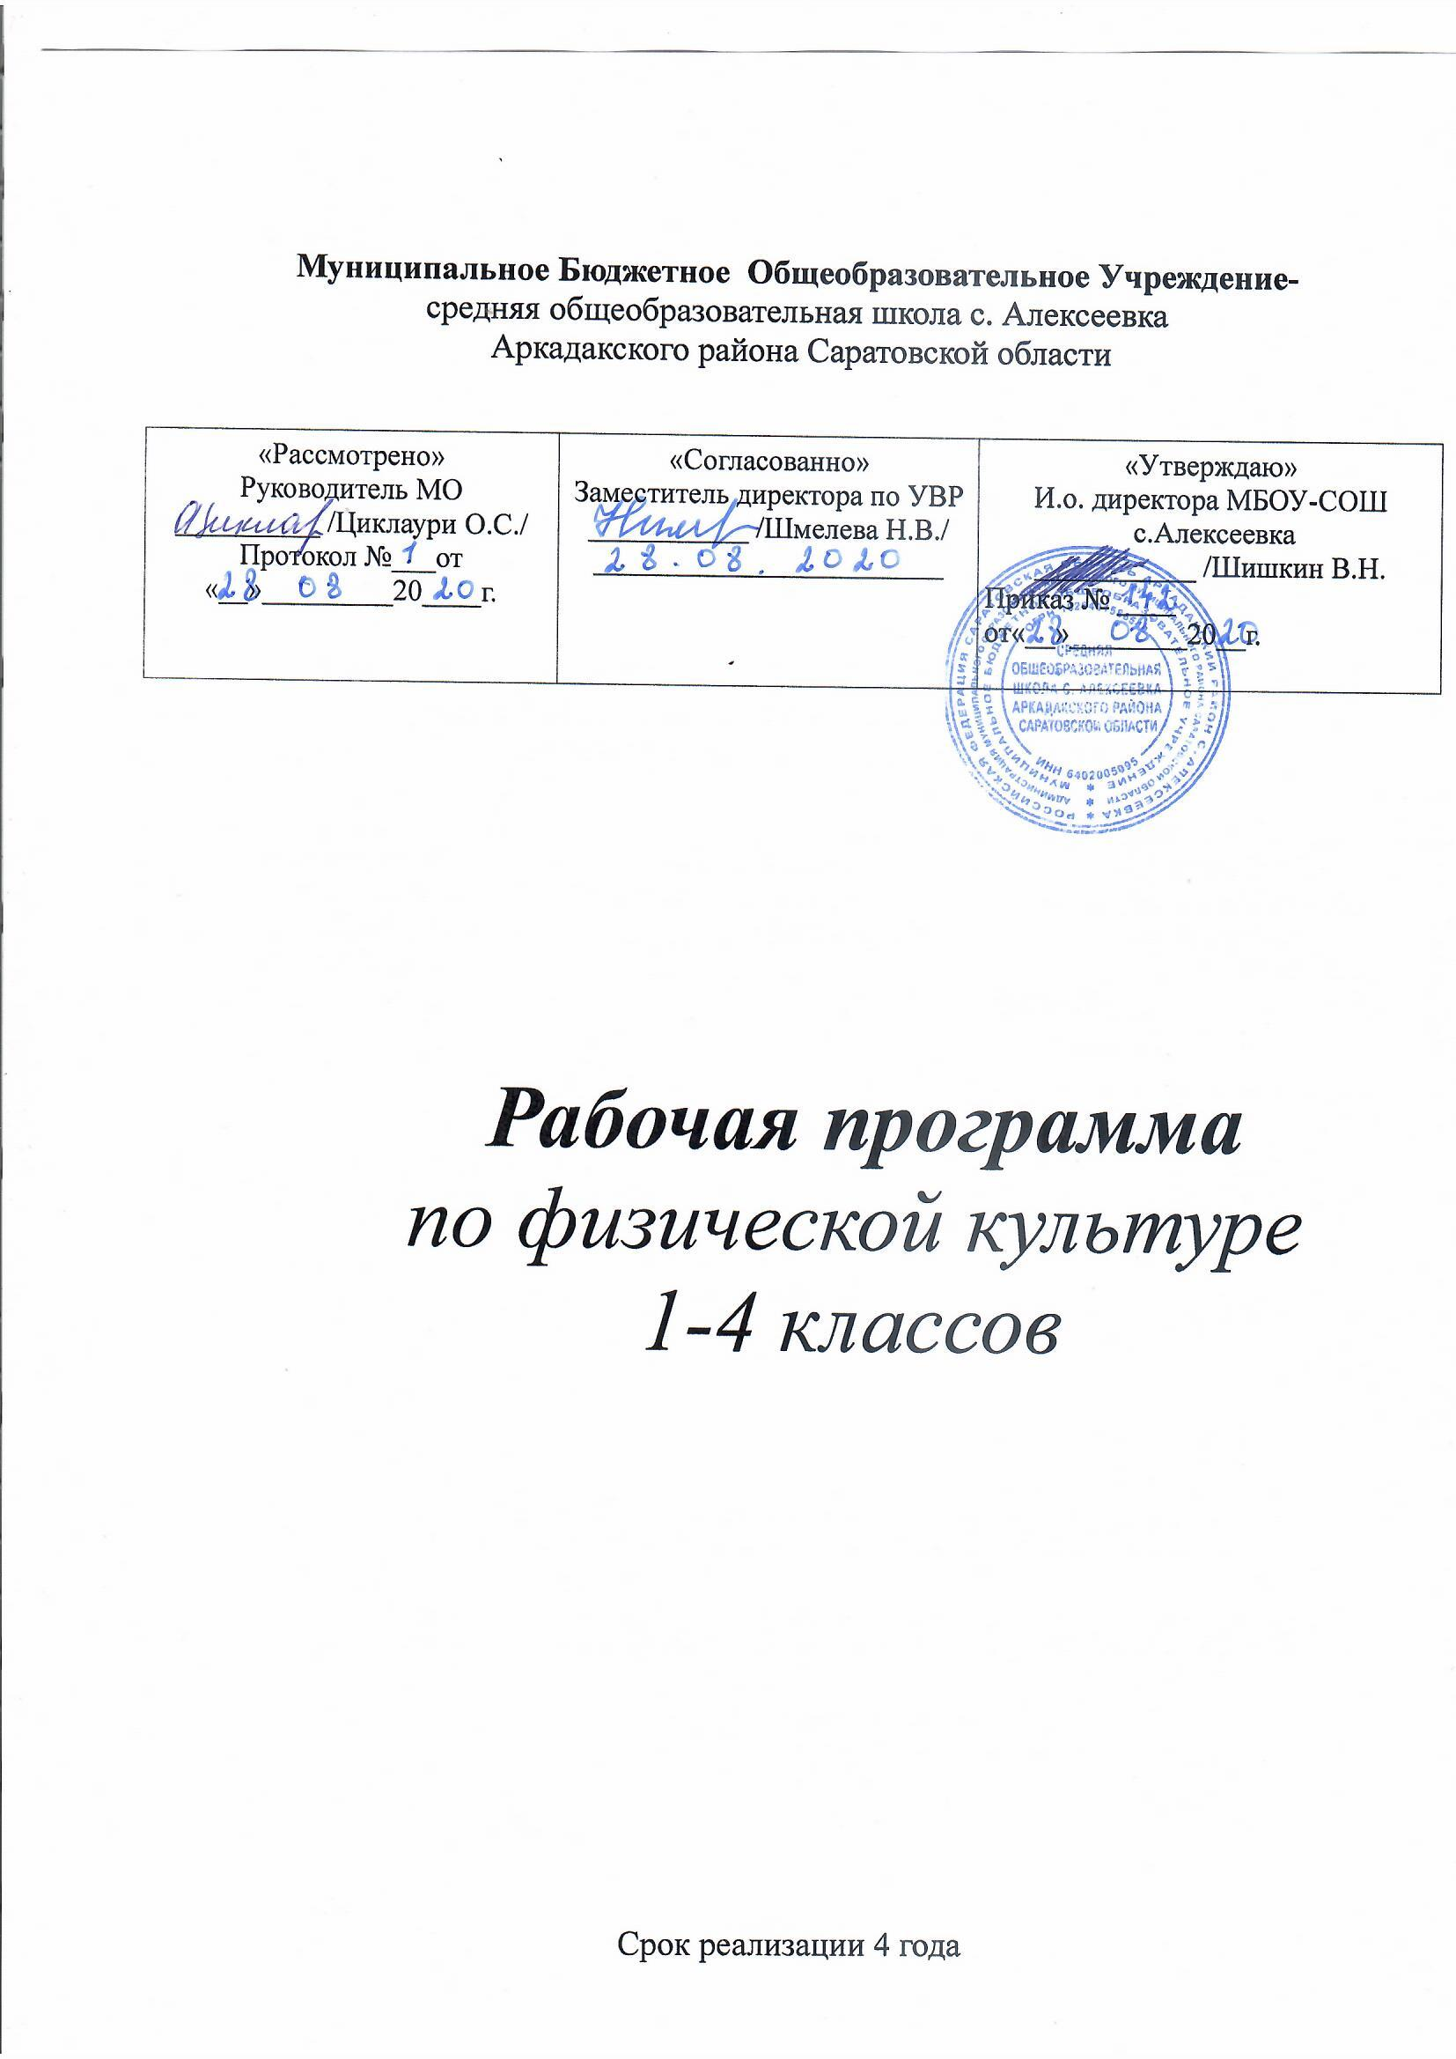

Рабочая программа
по родному (русскому) языку

Срок реализации 2 года

РАБОЧАЯ ПРОГРАММА
по родному (русскому) языку

Уровень общего образования (класс) - начальное общее образование, 3-4 классы

Количество часов - 30 часов

Пояснительная записка

Рабочая программа разработана на основе федерального государственного образовательного стандарта начального общего образования,в соответствии с которым на изучение учебного предмета «Родной (русский) язык» в 3 классе отводится 0,5 часа в неделю из компонента ОУ, рабочая программа разработана на 15 часов в год, в 4 классе отводится 0,5 часа в неделю из компонента ОУ, рабочая программа разработана на 15 часов в год.
Программа учебного предмета «Родной (русский) язык» разработана для МБОУ Алексеевской СОШ реализующего наряду с обязательным курсом русского языка изучение русского языка как родного языка обучающихся, соответствует содержанию учебного пособия «Русский родной язык», авторы О. М. Александрова, О. В. Загоровская, С. И. Богданов, Л. А. Вербицкая, Ю. Н. Гостева, . Н. Добротина, А. Г. Нарушевич, Е. И. Казакова, И. П. Васильевых.

Планируемые результаты освоения курса «Родной (русский) язык»

Актуальность программы заключается в том, что предметные знания и умения, приобретённые при изучении родного (русского) языка в начальной школе, являются фундаментом обучения в старших классах общеобразовательных учреждений. В то же время в начальной школе этот предмет является основой овладения родным языком через речевую деятельность, через восприятие речи и говорение. Владение словом – инструментом общения, мышления – это первооснова интеллекта ребенка. Мышление не может развиваться без языкового материала.
Начальный школьный период – одна из наиболее важных ступеней в овладении речью. Таким образом, родной язык является эффективным средством развития личности школьника.
Основная цель обучения родному (русскому) языку – способствовать более прочному и
сознательному усвоению изученного на уроке, содействовать развитию речи детей, совершенствовать у них навыки лингвистического анализа, повышать уровень языкового развития школьников, воспитывать познавательный интерес к родному языку, решать проблемы интеллектуального развития младших школьников, готовить ученика к активной деятельности и непрерывному образованию в современном обществе.

Цель курса:
- расширить, углубить и закрепить у младших школьников знания по русскому языку,
показать учащимся, что грамматика не свод скучных и трудных правил для запоминания, а увлекательное путешествие по русскому языку на разных ступенях обучения.
Задачи курса:
Обучающие:
- развитие интереса к русскому языку как к учебному предмету;
- приобретение знаний, умений, навыков по грамматике русского языка;
- пробуждение потребности у учащихся к самостоятельной работе над познанием родного языка;
- развитие мотивации к изучению русского языка;
- развитие творчества и обогащение словарного запаса;
- совершенствование общего языкового развития учащихся;
- углубление и расширение знаний и представлений о литературном языке.
Воспитывающие:
- воспитание культуры обращения с книгой;
- формирование и развитие у учащихся разносторонних интересов, культуры мышления.
Развивающие:
- развивать смекалку и сообразительность;
- приобщение школьников к самостоятельной исследовательской работе;
- развивать умение пользоваться разнообразными словарями;
- учить организации личной и коллективной деятельности в работе с книгой.
Ведущим принципом, лежащим в основе программы, является занимательность. Каждое занятие строится на заданиях с игровыми элементами, играх, загадках, шифровках, кроссвордах, ребусах, грамматических сказках и стихах, что способствует поддержанию интереса к изучению родного русского языка, легкому усвоению и запоминанию материала. В основе создания данного курса лежат общедидактические принципы научности, доступности, систематичности и последовательности, связи теории с практикой, сознательности и активности, наглядности и перспективности. Наряду с ними имеются ещё такие принципы, которыми определяются, с одной стороны содержание, с другой - формы, виды и методы проведения занятий.
Основными из них являются следующие принципы:
1.Принцип связи данного курса с уроками русского языка.
Он заключается в том, что основой должны являться знания, полученные учащихся на уроках русского языка, которые учитель углубляет на дополнительных занятиях.
2.Принцип систематичности в подаче языкового материала.
Этот принцип связан с предыдущим. Последовательность подачи активизируемого во внеурочное время языкового материала должна совпадать с последовательность его изучения на уроках.
3.Принцип индивидуальных особенностей обучающихся.
Согласно этому принципу, содержание работы должно определяться с учётом индивидуальных интересов школьников и способствовать развитию каждого ребёнка.
4. Принцип занимательности.
Занимательность - одно из основных условий пробуждения и поддержания интереса к занятиям. Занимательность достигается путём использования материалов занимательной грамматики – игр, шарад, чайнвордов, ребусов, загадок, анаграмм, метаграмм, калейдоскопов и кроссвордов. Однако занимательность не сводится к развлекательности. Занимательность – это то, что удовлетворяет интеллектуальные запросы учащихся, развивает любознательность. Для учащихся начальной школы занимательно то, что имеет практическое значение, т.е. приводит к практическому овладению русским языком.
5. Принцип разнообразия форм и видов работы.
Интерес учащихся поддерживается не только содержанием проводимых занятий, но и их разнообразием, необычностью их форм и видов, отличных от уроков, а также необычностью формулировки тем занятий, формы преподнесения языкового материала.
Данный курс позволяет наиболее успешно применять индивидуальный подход к каждому обучающемуся с учётом его способностей, более полно удовлетворять познавательные и жизненные интересы обучающихся.

Результаты изучения родного (русского) языка
3--й класс
Личностные результаты
- эмоциональность; умение осознавать и определять (называть) свои эмоции; эмпатия–умение осознавать и определять эмоции других людей; сочувствовать другим людям, сопереживать;
- чувство прекрасного – умение чувствовать красоту и выразительность речи, стремиться к совершенствованию собственной речи;
- любовь и уважение к Отечеству, его языку, культуре;
- интерес к чтению, к ведению диалога с автором текста; потребность в чтении;
- интерес к письму, к созданию собственных текстов, к письменной форме общения;
- интерес к изучению языка;
- осознание ответственности за произнесённое и написанное слово.
Метапредметные результаты
Регулятивные УУД:
- самостоятельно формулировать тему и цели урока;
- составлять план решения учебной проблемы совместно с учителем;
- работать по плану, сверяя свои действия с целью, корректировать свою деятельность;
- в диалоге с учителем вырабатывать критерии оценки и определять степень успешности своей работы и работы других в соответствии с этими критериями.
Познавательные УУД:
- перерабатывать и преобразовывать информацию из одной формы в другую (составлять план, таблицу, схему);
- пользоваться словарями, справочниками;
- осуществлять анализ и синтез;
- устанавливать причинно-следственные связи;
- строить рассуждения;
Коммуникативные УУД:
- адекватно использовать речевые средства для решения различных коммуникативных задач; владеть монологической и диалогической формами речи.
- высказывать и обосновывать свою точку зрения;
- слушать и слышать других, пытаться принимать иную точку зрения, быть готовым корректировать свою точку зрения;
- договариваться и приходить к общему решению в совместной деятельности;
- задавать вопросы.

Результаты изучения родного (русского) языка
4-й класс
Личностные результаты
- эмоциональность; умение осознавать и определять (называть) свои эмоции; эмпатия–умение осознавать и определять эмоции других людей; сочувствовать другим людям, сопереживать;
- чувство прекрасного – умение чувствовать красоту и выразительность речи, стремиться к совершенствованию собственной речи;
- любовь и уважение к Отечеству, его языку, культуре;
- интерес к чтению, к ведению диалога с автором текста; потребность в чтении;
- интерес к письму, к созданию собственных текстов, к письменной форме общения;
- интерес к изучению языка;
- осознание ответственности за произнесённое и написанное слово.
Метапредметные результаты
Регулятивные УУД:
- самостоятельно формулировать тему и цели урока;
- составлять план решения учебной проблемы совместно с учителем;
- работать по плану, сверяя свои действия с целью, корректировать свою деятельность;
- в диалоге с учителем вырабатывать критерии оценки и определять степень успешности своей работы и работы других в соответствии с этими критериями.
Познавательные УУД:
- перерабатывать и преобразовывать информацию из одной формы в другую (составлять план, таблицу, схему);
- пользоваться словарями, справочниками;
- осуществлять анализ и синтез;
- устанавливать причинно-следственные связи;
- строить рассуждения;
Коммуникативные УУД:
- адекватно использовать речевые средства для решения различных коммуникативных задач; владеть монологической и диалогической формами речи.
- высказывать и обосновывать свою точку зрения;
- слушать и слышать других, пытаться принимать иную точку зрения, быть готовым корректировать свою точку зрения;
- договариваться и приходить к общему решению в совместной деятельности;
- задавать вопросы.

Содержание учебного курса «Родной (русский) язык» 3 класс

Секреты речи и текста
Словарные слова в фольклорных текстах.
Растения и животные во фразеологизмах.
Редактирование предложенных текстов в родном языке.
Работа с научно-познавательной статьёй. По страницам энциклопедий.
Язык в действии
Морфология.
Местоимение.
Слова, называющие предметы, признаки и действия в традиционной русской культуре: занятия людей, музыкальные инструменты, природные явления.
Состав, основа, формы слова.
Корень и окончание.
Суффикс и приставка.
Приставка и предлог.
Совершенствование навыков орфографического оформления текстов.
Русский язык: прошлое и настоящее.
Поговорки и пословицы.
Рифма. Ритм.
Роль ударения.
Сложные слова.
Проектное задание: «Откуда в русском языке эта фамилия». «История моего имени и фамилии».

Содержание учебного курса «Родной (русский) язык» 4 класс

Секреты речи и текста
Словарные слова в фольклорных текстах.
Растения и животные во фразеологизмах.
Информационная переработка прослушанного или прочитанного текста в родном языке: пересказ с изменением лица.
Работа с научно-познавательной статьёй. По страницам энциклопедий. Создание текста, как результата собственной исследовательской деятельности.
Язык в действии
Морфология.
Местоимение.
Использование наречий и числительных в родном языке.
Состав, основа, формы слова.
Словообразование.
Практическое овладение нормами правильного и точного употребления предлогов.
Совершенствование навыков орфографического оформления текста.
Русский язык: прошлое и настоящее.
Поговорки и пословицы.
Применение знаний о ритме и рифме в родном языке в исследовательской деятельности обучающихся.
Ударение в заимствованных словах.
Сложные слова родного языка.
Проектное задание: «Русские слова в языках других народов», «Сравнение
толковых слов в словаре В.И. Даля и современном толковом словаре».

Тематическое планирование
по родному ( русскому языку) 3 класс
№ | Содержание тем русский язык | Количество часов | Контрольные работы | Проект
1 | Секреты речи и текста | 4 | 1
2 | Язык в действии | 7 | 1
3 | Русский язык: прошлое и настоящее | 4 | 1 | 1
 | Итого | 15 | 3 | 1

Тематическое планирование
по родному ( русскому языку) 4 класс
№ | Содержание тем русский язык | Количество часов | Контрольные работы | Проект
1 | Секреты речи и текста | 4 | 1
2 | Язык в действии | 7 | 1
3 | Русский язык: прошлое и настоящее | 4 | 1 | 1
 | Итого | 15 | 3 | 1

